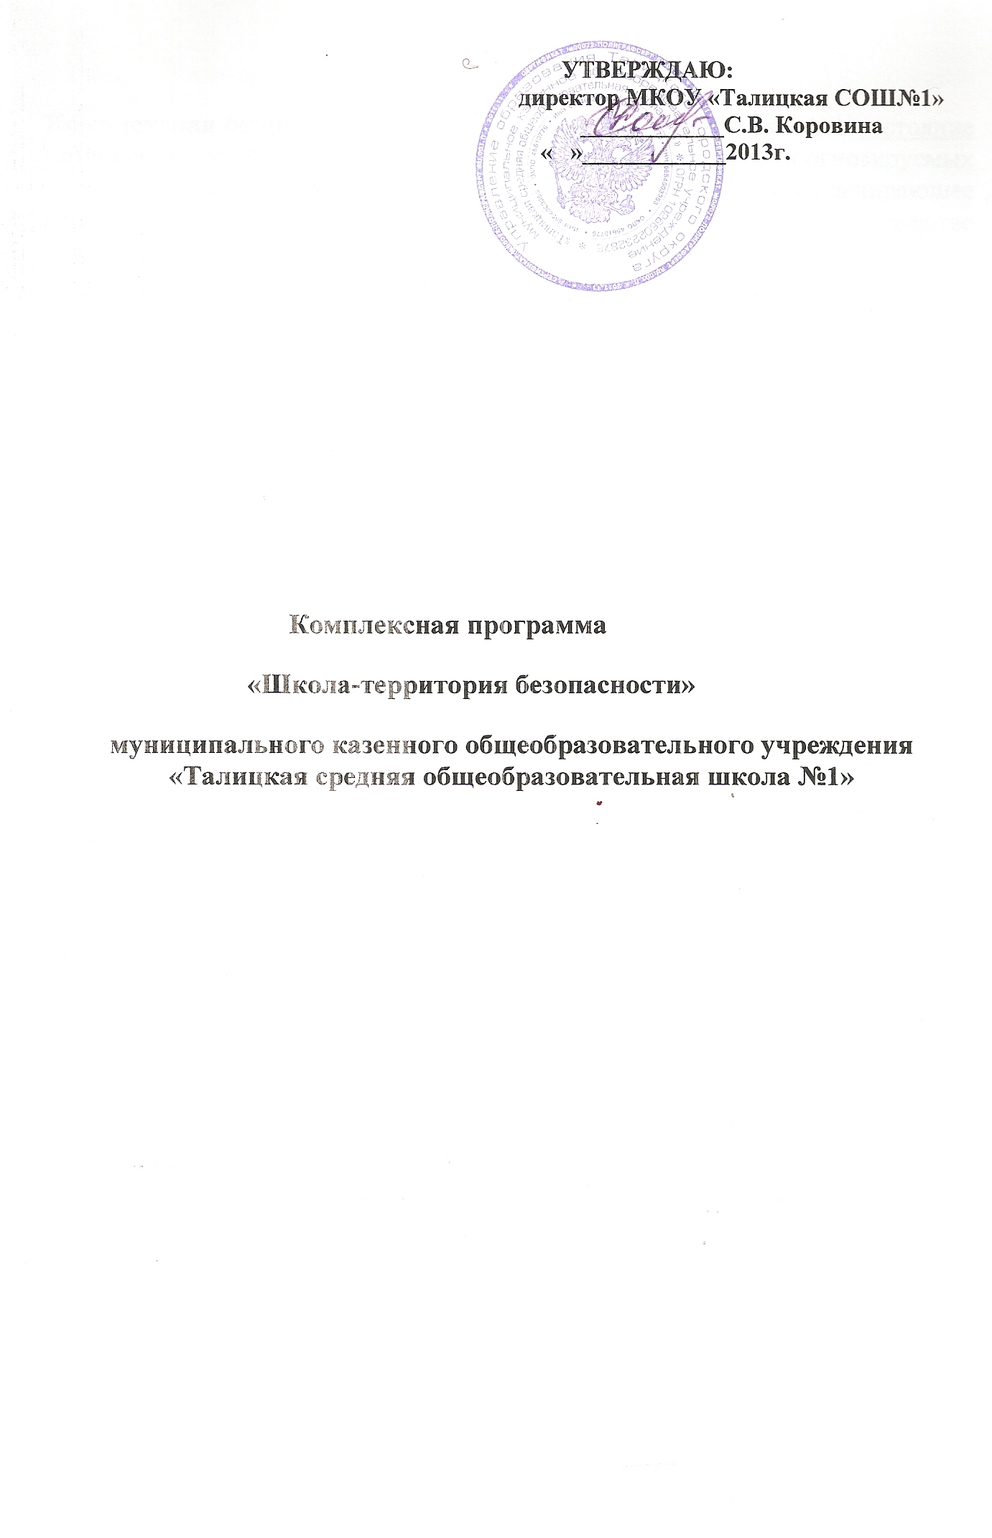

**Комплексная безопасность образовательного учреждения** – это [состояние](http://www.pandia.ru/291669/) защищенности образовательного учреждения от реальных прогнозируемых угроз социального, техногенного и природного характера, обеспечивающее его безопасное функционирование, которое включает в себя в качестве основных направлений**:**

- система комплексной безопасности образовательного учреждения как составной [элемент](http://www.pandia.ru/245416/) системы безопасности образования;

- обеспечение антитеррористической защищенности образовательного учреждения;

- обеспечение охраны сооружений и территорий образовательного учреждения;

- обеспечение пожарной безопасности и электробезопасности в образовательном учреждении;

- организация в образовательном учреждении мероприятий по гражданской обороне;

- профилактика правонарушений в образовательном учреждении;

- профилактика и противодействие незаконному обороту наркотических средств и психотропных веществ;

- организация мероприятий по охране труда и технике безопасности;

- профилактика детского травматизма в образовательном учреждении;

- профилактика травматизма работников образовательного учреждения;

- оказание первой медицинской помощи.

**Основные задачи:**

- повышение уровня комплексной безопасности образовательного учреждения;

- профилактика и снижение детского травматизма при проведении праздников, спортивных состязаний и других культурно-массовых мероприятий;

- [консолидация](http://www.pandia.ru/229034/) финансовых и материальных ресурсов на реализацию программных целей;

- координация и выполнение работ по повышению уровня безопасности образовательного процесса;

- оснащение школы необходимым оборудованием, средствами защиты и пожаротушения,

- организация их закупок, монтажа, сервисного обслуживания;

- повышение уровня профессиональной подготовки и квалификации сотрудников и руководящего состава по обеспечению безопасности жизнедеятельности;

- разработка и внедрение учебных программ, методических пособий, рекомендаций по обеспечению безопасности;

- пропаганда мероприятий по обеспечению безопасности в школе.

**Основные управляющие компоненты для реализации программы:**

- использование качественно нового технического обеспечения для решения

противопожарной, антитеррористической, экологической и общей безопасности;

- проведение совместных мероприятий с медицинским работником и родительской общественности по выявлению причин порождающих детский травматизм, использование классных часов, внеплановых занятий и инструктажей по профилактике и предупреждению детского травматизма;

- улучшение взаимодействия с силовыми ведомствами (полицией, МЧС, охранными предприятиями);

- привлечение работников и обучающихся к решению проблем безопасности.

**Основные направления реализации программы:**

**Организационные мероприятия.**

**Цель – повышение уровня компетентности всех участников образовательного процесса по вопросам безопасности жизнедеятельности (от обучающегося до руководителя образовательного учреждения).**

1.Усиление компонента по вопросам безопасности в учебных планах и планах воспитательной работы.

2. Широкая пропаганда здорового образа жизни, проведение совместных мероприятий с медицинским работником по профилактике и предупреждению детского травматизма.

3.Определение порядка обеспечения безопасности, антитеррористической защищённости при проведении праздников, спортивных и иных культурно-массовых мероприятий.

4.Организация контроля за завозом продуктов и имущества в школу.

5.Проведение ежедневного осмотра учебных, вспомогательных и подвальных помещений, лестничных клеток.

6.Проведение систематических осмотров территорий по вопросам обеспечения пожарной безопасности и антитеррористической обстановки.

7.Отработка схем и инструкций по эвакуации людей, оборудования и материальных ценностей на случай пожара, организация и проведение тренировок по эвакуации людей не реже одного раза в [четверть](http://www.pandia.ru/241776/).

8.Формирование пакета документов, направленных на обеспечение безопасности (наличие приказов, инструкций, журналов инструктажа по пожарной безопасности и т. п.).

**Обучение работников и обучающихся:**

**Цель – повышение уровня знаний по безопасности жизнедеятельности всех участников образовательного процесса (от обучающегося** [**до**](http://www.pandia.ru/273172/) **руководителя образовательного учреждения), установление единых требований к обучению, проверке знаний лиц, ответственных за обеспечение безопасности.**

1. Организация обучения работников и обучающихся по гражданской обороне и чрезвычайным ситуациям, по вопросам безопасности жизнедеятельности.

2. Организация подготовки и повышения квалификации учителя образовательной области «Безопасность жизнедеятельности», а также учителей других учебных дисциплин, интегрированных с курсом ОБЖ или изучающим вопросы безопасности.

3. Освоение комплектов учебных пособий, методических материалов, медиаресурсов, программ для подготовки по курсу ОБЖ.

4. Разработка методических рекомендаций для организации профилактической работы по обеспечению безопасности в школе, изучение и внедрение передового опыта других образовательных учреждений.

5. Разработка методических рекомендаций для организации профилактической работы по предупреждению детского травматизма обеспечению безопасности при проведении праздников, спортивных состязаний и других культурно-массовых мероприятий.

**Обеспечение безопасности учебно-воспитательного процесса, техническое оснащение.**

[**Цель**](http://www.pandia.ru/263177/) **– создание эффективной системы безопасности контингента работников и обучающихся, школьного здания, сооружений от воздействия факторов субъективного, природного и техногенного характера.**

1. Обслуживание автоматической пожарной и охранной сигнализации, системы оповещения о пожаре, управление эвакуацией.

2. Совершенствование и развитие систем контроля доступа в образовательное [учреждение](http://www.pandia.ru/258432/).

3. Ревизия [и](http://www.pandia.ru/238615/) модернизация внешнего освещения школы в соответствии с задачами безопасности.

4. Приобретение первичных средств пожаротушения, средств индивидуальной защиты.

5. Техническая модернизация защитных устройств внутренних и наружных дверей, реконструкция окон, наружных стационарных лестниц.

6. Оборудование эвакуационных выходов.

7. Проведение комплекса электротехнических мероприятий.

Обслуживание кнопки тревожной сигнализации, принятие других мер по предотвращению угрозы терактов.

8. Установка современных систем видео наблюдения.

9. Поддержание коммуникаций в рабочем состоянии, своевременный их ремонт.

10.Заключение договоров для обеспечения контроля, профилактики и ремонта технических средств безопасности.

11. Проведение инструктажа при проведении занятий по физической культуре по недопущению получения травматизма.

**Совершенствование взаимодействия с силовыми ведомствами.**

**Цель – Формирование** [**способности**](http://www.pandia.ru/292293/) **грамотно действовать в чрезвычайных ситуациях,**  **усиление воспитательной работы.**

1. Эксплуатация тревожной кнопки.

2. Проведение совместных учений по действиям в чрезвычайных ситуациях.

3. Привлечение работников полиции к рейдам дежурной бригады на территории образовательного учреждения.

4. Привлечение специалистов соответствующих отраслей к проведению практических занятий с обучающимися и работниками по улучшению экологической и санитарно-эпидемиологической обстановки в школе.

5. Организация встреч сотрудников правоохранительных органов с работниками, обучающимися, родителями (законными представителями).

6. Совместно с инспектором ПДН ММО МВД РФ «Талицкий», специалистами ТКДН и ЗП проводить оперативно-профилактическую операцию «Подросток» и другие акции.

**В результате выполнения мероприятий Программы ожидается:**

- снижение детского травматизма как в учебное, так и не учебное время;

- создание комплексной системы обеспечения безопасности школы;

- отсутствие пожаров, ЧС;

- повышение уровня защиты зданий, сооружений, инженерных сетей от возможных угроз субъективного, природного и техногенного характера и других чрезвычайных ситуаций;

- повышение профессионального и образовательного уровня работников, обучающихся по вопросам обеспечения безопасности жизнедеятельности;

- приведение материально-технической базы школы в соответствие с требованиями и нормами безопасности жизнедеятельности, лицензирования образовательной деятельности;

- внедрение в процесс обучения безопасности жизнедеятельности новых программ и методик.

**Перечень**

**основных мероприятий по повышению эффективности системы безопасности школы и территории**

|  |  |  |
| --- | --- | --- |
| № | наименование | достижение цели |
| 1 | система комплексной безопасности образовательного учреждения как составной элемент системы безопасности образования | - формирование правильных, с точки зрения обеспечения безопасности жизнедеятельности, поведенческих мотивов;  - развитие качества личности, направленных на безопасное поведение в окружающем мире;  - формирование способностей принятия безопасных решений в быту и профессиональной деятельности;  - привитие знаний, умений и навыков по снижению индивидуальных и коллективных рисков;  -выработка морально-психологической устойчивости в условиях опасных и чрезвычайных ситуациях;  - усиление охраны;  - установление строгого пропускного режима допуска граждан и автотранспорта, контроля за вносимыми (ввозимыми) грузами и предметами ручной клади. |
| 2 | обеспечение антитеррористической защищенности образовательного учреждения | - исключение возможности нахождения бесхозных транспортных средств в непосредственной близости на контролируемой территории;  - недопущение к ведению ремонтных работ сомнительными фирмами и организациями;  - своевременный вывоз с территории образовательного учреждения твердых бытовых отходов;  - ежедневный [контроль](http://www.pandia.ru/229204/) мест нахождения обучаемых, подвалов, чердаков, подсобных помещений, проверка состояния ограждения;  - планирование и выполнение работ по инженерно-техническому оборудованию образовательного учреждения;  -постоянное поддержание оперативного взаимодействия с территориальными органами МВД и ФСБ России, прокуратурой. |
| 3 | обеспечение пожарной безопасности и электробезопасности образовательного учреждения | - установление противопожарного режима в образовательном учреждении (приказ о противопожарных мероприятиях, инструкция о мерах пожарной безопасности);  - разработка инструкции, плана эвакуации на случай пожара, памятки по пожарной безопасности;  - обучение персонала и обучающихся образовательного учреждения действиям по предупреждению и тушению пожаров;  - создание пожарно-технической комиссии;  - своевременная уборка территории, вывоз бытовых отходов, опечатывание чердачных и подвальных помещений не допущение проникновения в них посторонних лиц;  - содержание свободными проезды, подходы, пути эвакуации, устранять предпосылки для их загромождения;  -оснащение образовательного учреждения средствами пожарной автоматики. |
| 4 | организация в образовательном учреждении мероприятий по гражданской обороне | - эвакуация персонала, обучающихся, материальных и культурных ценностей образовательного учреждения при проведении мероприятий по линии гражданской обороны;  - организация выдачи персоналу и обучающимся образовательного учреждения средств индивидуальной защиты;  - проведение свето и других видов маскировки образовательного учреждения;  - проведение аварийно-спасательных работ в случае возникновения опасностей для персонала и обучающихся. |
| 5 | профилактика правонарушений в образовательном учреждении | - оказание социально-психологической и педагогической помощи несовершеннолетним, имеющим отклонение в развитии или поведении либо проблемы в обучении;  - выявление несовершеннолетних, находящихся в социально опасном положении, а также не посещающих или систематически пропускающих по неуважительным причинам занятий в образовательном учреждении, ---- принятие мер по их воспитанию и получению ими основного общего образования;  -выявление семей, находящихся в социально опасном положении, и оказание им помощи в обучении и воспитании детей;  - организация в образовательном учреждении общедоступных спортивных секций, технических и иных кружков, клубов и привлечение к участию несовершеннолетних;  - реализация программы и методик, направленных на формирование законопослушного поведения;  - выявление обучающихся, потребляющих наркотические средства и психотропные вещества или совершающие иные правонарушения, связанные с незаконным оборотом наркотиков несовершеннолетних. |
| 6 | профилактика и противодействие незаконному обороту наркотических средств и психотропных веществ | - информирование органы внутренних дел или органы по контролю за оборотом наркотических средств о выявление родителей и иных лиц, вовлекающих обучающихся в совершение правонарушений, связанных с незаконным оборотом наркотиков;  - принятие мер по обеспечению охраны территории образовательного учреждения, ограничению свободного входа и пребывание на территории образовательного учреждения;  - [организация](http://www.pandia.ru/173906/) правовой пропаганды, информационно-просветительской работы с обучающимися и работниками образовательного учреждения, родителями по вопросам предупреждения и пресечения правонарушений, связанных с незаконным оборотом наркотиков;  - совместно с органами внутренних дел и органами по контролю за оборотом наркотических средств и психотропных веществ разработка совместных планов и мероприятий по предупреждению и пресечению правонарушений;  -организация целевых профилактических рейдов и других профилактических мероприятий;  -проведение анализа причин детского травматизма, несчастных случаев. |
| 7 | организация мероприятий по охране труда и технике безопасности | -информирование работников и обучающихся образовательного учреждения о состоянии условий труда и учебы, принятие мер по защите от воздействия опасных и вредных факторов на рабочих местах;  -разработка планов мероприятий, направленных на устранение нарушений правил безопасности труда и учебы;  - разработка новых и пересмотр действующих инструкций по охране труда для работников и обучающихся согласно новых стандартов безопасности труда;  - проведение инструктажей: первичного на рабочем месте, повторного, внепланового и целевого; |
| 8 | профилактика детского травматизма в образовательном учреждении | - проведение профилактической, предупредительной работы по недопущению детского травматизма, выявление и устранение причин и условий, способствующих этому; контролировать правила поведения обучающихся в школе на территории образовательного учреждения в основных и вспомогательных помещениях в рамках профилактики и предотвращения детского травматизма;  - проведение открытых уроков с обучающимися этом помещениях в рамках профилактики и предотвращения детского травматизма;  - проведение открытых уроков с обучающимися с приглашением медицинских работников по  профилактике и по недопущению детского травматизма;  - проведение инструктивных занятий с педагогическим составом с обучающимися по недопущению детского травматизма;  - проведение совместных мероприятий с приглашением сотрудников ГИБДД: «Правила дорожного [движения](http://www.pandia.ru/270894/), пути предупреждения детского дорожно-транспортного травматизма», «Перекресток, проезжая часть [зона](http://www.pandia.ru/238389/) повышенной опасности»;  - проведение инструктажа с обучающимися: «Меры безопасности при проведении прогулок, экскурсий»,  «Меры безопасности при проведении общественно-полезного труда, внеклассных и внешкольных мероприятий», «Меры безопасности при работе на пришкольном участке», «Меры безопасности при перевозке обучающихся автомобильным, железнодорожным транспортом». |
| 9 | оказание первой медицинской помощи | -заблаговременное составление списков телефонов экстренной медицинской помощи, (наркологической) помощи в образовательном учреждении;  - [обучение](http://www.pandia.ru/217536/) персонала и обучающихся основам медицинских знаний и правилам оказания первой медицинской помощи;  - обучение основам безопасности через курсы ОБЖ. |